Уведомление о планируемых строительстве или реконструкции объекта индивидуального жилищного строительства или садового дома

19.09.2018
Администрация Тюменского муниципального района
(наименование уполномоченного на выдачу разрешений на строительство федерального органа исполнительной власти, органа исполнительной власти субъекта Российской Федерации, органа местного самоуправления)

1. Сведения о застройщике

1.1 | Сведения о физическом лице, в случае если застройщиком является физическое лицо:
1.1.1 | Фамилия, имя, отчество (при наличии) | Петров Пётр Петрович
1.1.2 | Место жительства | Тюменская область, Тюмень город, Петрова улица, д.154, кв.2
1.1.3 | Реквизиты документа, удостоверяющего личность | серия: 1111  номер: 111111  выдан: Вторым городским отделом милиции УВД Лениниского АО города Тюмени  дата выдачи: 23.10.2003
1.2 | Сведения о юридическом лице, в случае если застройщиком является юридическое лицо: | -
1.2.1 | Наименование | -
1.2.2 | Место нахождения | -
1.2.3 | Государственный регистрационный номер записи о государственной регистрации юридического лица в едином государственном реестре юридических лиц, за исключением случая, если заявителем является иностранное юридическое лицо | -
1.2.4 | Идентификационный номер налогоплательщика, за исключением случая, если заявителем является иностранное юридическое лицо | -

2. Сведения о земельном участке

2.1 | Кадастровый номер земельного участка (при наличии) | 72:17:0500000:11603
2.2 | Адрес или описание местоположения земельного участка | Тюменская область, Тюменский район, с. Борки, улица Ленинградская, участок №324
2.3 | Сведения о праве застройщика на земельный участок (правоустанавливающие документы) | Единоличная собственность
2.4 | Сведения о наличии прав иных лиц на земельный участок (при наличии) | -
2.5 | Сведения о виде разрешенного использования земельного участка | Для ведения личного подсобного хозяйства

3. Сведения об объекте капитального строительства

3.1 | Сведения о виде разрешенного использования объекта капитального строительства (объект индивидуального жилищного строительства или садовый дом) | Объект индивидуального жилищного строительства
3.2 | Цель подачи уведомления (строительство или реконструкция) | Строительство
3.3 | Сведения о планируемых параметрах:
3.3.1 | Количество надземных этажей | 1
3.3.2 | Высота | 8
3.3.3 | Сведения об отступах от границ земельного участка | От северной границы - 28,1 м, от южной - 8м (со стороны улицы), от западной – 9,7 м, от восточной – 9,7 м.
3.3.4 | Площадь застройки | 272
3.3.5. | Сведения о решении о предоставлении разрешения на отклонение от предельных параметров разрешенного строительства, реконструкции (при наличии) | -
3.4 | Сведения о типовом архитектурном решении объекта капитального строительства, в случае строительства или реконструкции такого объекта в границах территории исторического поселения федерального или регионального значения | -

4. Схематичное изображение планируемого к строительству или реконструкции объекта капитального строительства на земельном участке
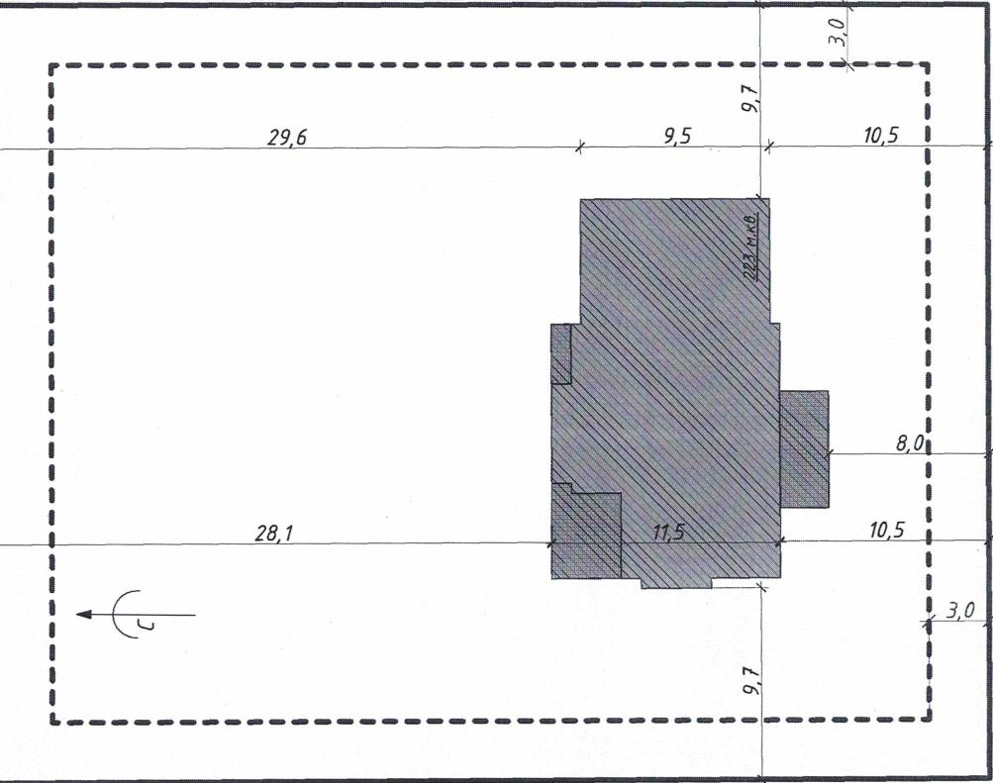

ул. Ленинградская

Почтовый адрес и (или) адрес электронной почты для связи:
nkjdhysufuh4@mail.ru
__________________________________________________________________
Уведомление о соответствии указанных в уведомлении о планируемых строительстве или реконструкции объекта индивидуального жилищного строительства или садового дома параметров объекта индивидуального жилищного строительства или садового дома установленным параметрам и допустимости размещения объекта индивидуального жилищного строительства или садового дома на земельном участке либо о несоответствии указанных в уведомлении о планируемых строительстве или реконструкции объекта индивидуального жилищного строительства или садового дома параметров объекта индивидуального жилищного строительства или садового дома установленным параметрам и (или) недопустимости размещения объекта индивидуального жилищного строительства или садового дома на земельном участке прошу направить следующим способом:
Направить в форме электронного документа через личный кабинет на Портале услуг Тюменской области»
(путем направления на почтовый адрес и (или) адрес электронной почты или нарочным в уполномоченном на выдачу разрешений на строительство федеральном органе исполнительной власти, органе исполнительной власти субъекта Российской Федерации или органе местного самоуправления, в том числе через многофункциональный центр)

Настоящим уведомлением подтверждаю, что Объект ИЖС
(объект индивидуального жилищного строительства или садовый дом)
не предназначен для раздела на самостоятельные объекты недвижимости.

Настоящим уведомлением я, Петров Пётр Петрович
(Фамилия, имя, отчество (при наличии)
даю согласие на обработку персональных данных.

___________________ |  | ________________ |  |  | ____________________
(должность, в случае если застройщиком является юридическое лицо) |  | (подпись) |  |  | (расшифровка подписи)
М.П.

К настоящему уведомлению прилагаются:

(документы, предусмотренные частью 3 статьи 51.1 Градостроительного кодекса Российской Федерации (Собрание законодательства Российской Федерации, 2005, № 1, ст. 16; 2018, № 32, ст. 5133, 5135)

Заполняется в случае, если застройщиком является физическое лицо

